**Зимние игры - причина детского травматизма**

[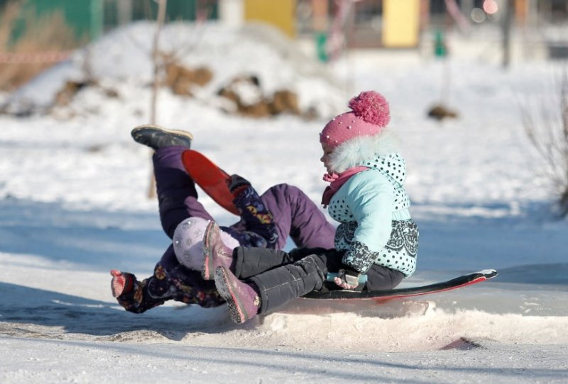](https://static.mchs.gov.ru/uploads/resize_cache/resource/2019-12-20/2bceb0c40dcfbd379a744093146cc848__2000x2000.jpg)

Проверьте надежность креплений на лыжах и лезвий на коньках, исправность санок. Позаботьтесь о защите: наколенниках, налокотниках, защиты для позвоночника, они помогают в значительной мере уменьшить вероятность получения травм.

На коньках следует кататься только в специально оборудованных местах или катках. Следует избегать игр детей на льду замершего водоема. Даже при установившейся морозной погоде на льду могут быть проруби или промоины, которые крайне опасны.

Склон, который выбирается для спуска на санках или лыжах, обязательно должен быть вдалеке от дороги, свободен от палок и корней деревьев. Каждый ребенок должен понимать, что катаясь с закрытыми глазами, можно столкнуться с соседом или деревом, а спуск спиной, снижает возможность управлять санками или лыжами, своевременно и адекватно реагировать на опасность.

Особенно опасно привязывать санки друг к другу. Перевернувшись, одни санки потянут за собой другие. Категорически запрещается кататься на санках, прикрепленным к транспортным средствам.

***Игра в снежки***, еще одна зимняя забава, которая может привести к повреждениям глаз, поэтому задача взрослых убедить ребенка беречься от попадания снега в лицо и не бросать снежки с ледяной корочкой и обледенелыми кусочками снега в друзей, особенно в голову.

***Гололед***, довольно частое явление зимой, которое является причиной множества травм и переломов. Во-первых, правильно подберите ребенку обувь: предпочтение лучше отдать обуви с ребристой подошвой, произведенной из мягкой резины или термоэластопластов, без каблуков. Во-вторых, научите ребенка перемещаться по скользкой улице: нужно не спешить, избегать резких движений, постоянно смотреть себе под ноги. Держать руки в карманах в гололед опасно, при падении у ребенка не будет время их вынуть и постараться избежать или смягчить падение.

Еще одну опасность зимой представляют ***обледеневшие ступеньки***. По возможности избегайте передвижения по ним. Если это невозможно, то держитесь за поручни, а ногу при спуске по лестнице необходимо ставить вдоль ступеньки - в случае потери равновесия такая позиция смягчит падение.

Объясните ребенку, что внимание и осторожность - это главные принципы поведения, которых следует неукоснительно придерживаться в гололед.

Еще одна распространенная зимняя травма – ***обморожение***. Повреждение тканей под действием холода может наступить не только при низких температурах воздуха, но и при температуре выше нуля, особенно во время обильного снегопада, ветре, а также из-за влажной одежды и тесной обуви. Обморожению подвергаются чаще всего пальцы рук и ног, щеки, нос, уши.

Обморожения чаще всего наступают незаметно, без боли, поэтому необходимо обращать внимание на цвет румянца у ребенка. Нормальный румянец – нежно-розового цвета, а если он стал неравномерный, с ярко-красными или белыми пятнами - то возможно обморожение. В морозную погоду проверяйте чувствительность кожи лица ребенка, просите его постоянно шевелить пальцами рук и ног.

Зимой возрастает риск детских травм в результате ***дорожно-транспортных происшествий***. Часто ребенок видит приближающуюся машину, но надеется успеть перебежать дорогу. На скользкой дороге увеличивается тормозной путь автомобиля.

Проведите беседу с ребенком о необходимости неукоснительного соблюдения правил дорожного движения и сами демонстрируйте это личным примером!